Martes
19
de ju1io

Tercero de Primaria
Matemáticas

¿Las apariencias engañan?

Aprendizaje esperado: compara, por tanteo, el peso de dos objetos y comprueba en una balanza de platillos.

Énfasis: reflexiona sobre el peso de los objetos en relación con su tamaño.

¿Qué vamos a aprender?

Reafirmarás tu conocimiento acerca de la relación del peso de los objetos con el tamaño, contenido y material del que están hechos.

¿Qué hacemos?

La sesión de hoy tratará acerca de las apariencias y cómo estas te pueden engañar.

Observa la imagen, tienes una bola de algodón y una batería AA, ¿Cuál crees que pesa más?
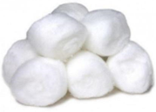
Sí, jugarás de nuevo con los pesos. ¿Qué crees que pese más? Observa que la bola de algodón es grande y la batería pequeña, comenta con algún familiar qué creen que pesa más y el motivo por el que lo creen.
¿Qué pesará más: una hoja así o una hecha bola? Observa la imagen

¿Crees que pesan lo mismo? Ahora, toma dos hojas de papel que ya no uses y una hazla bola, déjalas caer al mismo tiempo y puedes observar que la hoja hecha bola cae más rápido que la hoja lisa. ¿Entonces, crees que pesa más la hoja hecha bola? ¿En tu casa qué opinan?
Si ya empezaste a dudar, no te preocupes, quédate un rato con estas dudas para comenzar con la sesión de hoy y al final lo resolvemos, ¿Qué te parece?

Ahora vas a abrir tu libro de Desafíos Matemáticos tercer grado en la página 160

https://libros.conaliteg.gob.mx/20/P3DMA.htm?#page/160

Lee la consigna.

En equipos, realicen las siguientes actividades:
1. Ordenen las cajas que les entregue su maestro o maestra, comenzando por la más ligera. Registren en la primera columna (Anticipación) en qué orden quedaron. Posteriormente, comprueben con la balanza si lo que estimaron fue correcto y contesten las preguntas.
Perfecto, ya sabes que en casa puedes hacer equipo con algún familiar que esté contigo o puedes hacer equipo con nosotros.

¿Éstas son las cajas?

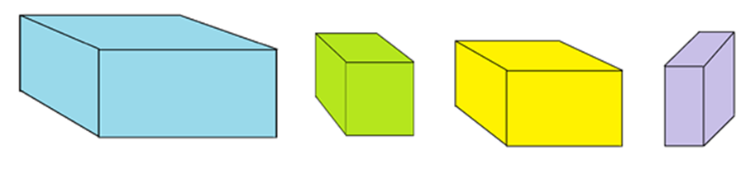

Observarlas y di en qué orden las acomodarías, sólo con lo que puedes ver, ¿Cómo las acomodarías de la más ligera a la más pesada?

De vista nada más, podrías decir por el tamaño que la más ligera es la lila, esta quedaría al principio, ¿Ahora cuál sigue, la amarilla o la verde?

Está bien, la verde. ¿Ahora cuál seguiría? ahora sí, la amarilla, entonces el orden queda así: 1) Lila 2) Verde 3) Amarilla y 4) Azul

Ahora vas a imaginar que las cajas tienen algo adentro, este paso no lo menciona el libro, pero lo vamos a hacer y luego nos vas a decir si cambias las cajas o las mantienes en el orden que dijiste al principio del ejercicio.

Lila. Llena de algodón.
Verde. Una pila.
Amarilla. Bolsa con tierra o arena.
Azul, nada.

Ahora simularemos el acomodo que les das.

Poner primero la verde porque sólo tiene una pila, luego la azul, porque no tiene nada, pero como es la más grande puede ser que pese más, después la caja amarilla porque contiene una bolsa con algo como tierra o arena, pero no parece que sea tanto y al final quedaría la lila.

Observa en pantalla las dos formas en las que imaginariamente acomodaste las cajas.

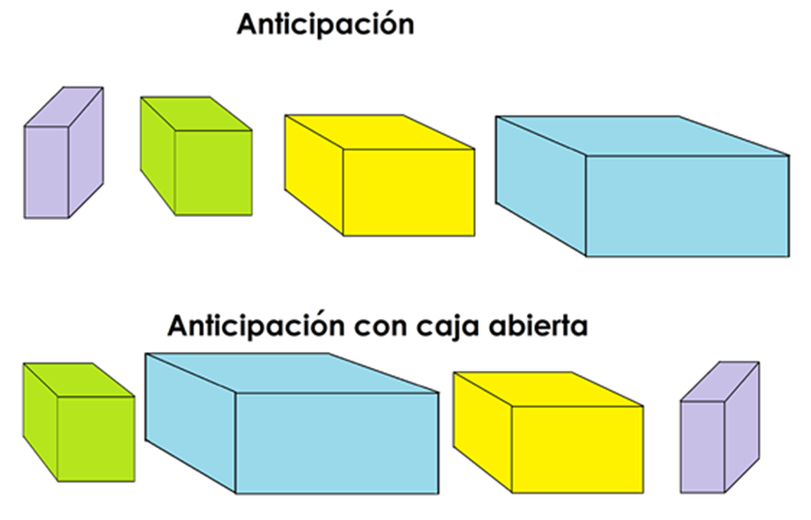

Arriba tienes la anticipación que colocarás en el libro, es decir, la que realizaste sólo con ver las cajas.

Abajo tienes otra anticipación en la que reorganizaste el orden al abrir las cajas para observar su contenido.

La única que se mantuvo en el mismo lugar fue la caja amarilla, sigue con la columna de comprobación y para ello, vas a ocupar la balanza de platillos que usaste en otra sesión, para saber si tenías razón o no.

Ahora sí, ha llegado el momento de la verdad y de continuar imaginando.

Primero colocamos la caja verde con la azul para ver si efectivamente la verde es más ligera.

La balanza se inclina más del lado de la caja verde. ¿Sabes qué quiere decir eso? El lado que más se inclina es el más pesado, eso quiere decir que es más ligera la caja azul.
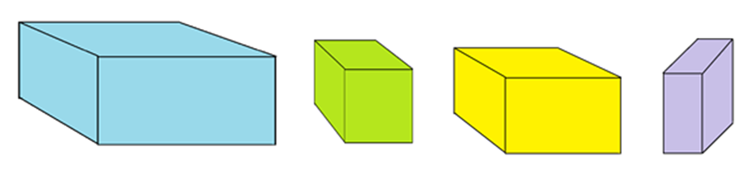

Entonces hasta ahorita la azul sería la más ligera entre la caja verde y la azul. Ahora la comparamos con la caja amarilla.

Ponemos en la balanza la caja amarilla y aquí la caja azul se eleva y ahora la amarilla queda más abajo, quiere decir que sigue siendo más ligera la caja azul.

Podemos compararla con la caja lila para ver si en verdad es la más ligera o comparar la verde y la amarilla para ver cuál es más ligera, ¿Qué hacemos? Ya que la azul está en la balanza, la comparemos de una vez con la lila. ¿Qué piensas que va a pasar? ¿Crees que sí va a pesar menos la azul? Se está inclinado ahora hacia donde está la caja azul, ¿Qué significa eso? ¡Que la caja lila es más ligera que la azul! Porque, aunque la caja lila es más pequeña y está llena, pesa menos que la azul que está vacía y es más grande.

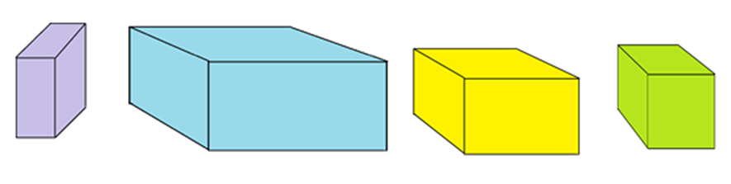

La más ligera de todas es la caja lila y luego seguiría la azul, hay que comparar la verde con la amarilla para acabar de acomodarlas. La balanza se inclina hacia la caja amarilla, queda en tercer lugar, y en cuarto lugar queda la más pesada que es la caja verde.

¿Quieres ver las dos anticipaciones con la comprobación?
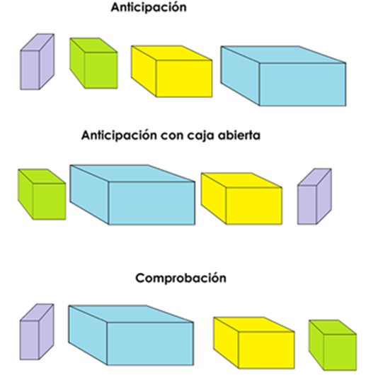

Mira, en la segunda anticipación también era correcto el acomodo de la caja azul. La primera anticipación fue guiada por el tamaño de las cajas y la segunda, tomando en cuenta el tamaño y además la cantidad de cosas que tenía adentro cada caja.

Aunque son buenas las razones para las selecciones hechas cada vez, debes recordar que ¡Las apariencias engañan! Ya la sesión pasada te diste cuenta de que no siempre más cantidad equivale a más peso.

Cuando leíste lo que contenía cada caja, te dejaste llevar al saber que la caja lila estaba llena de algodón, pero no consideraste que, aunque la cantidad de espacio que ocupa es mayor que en las otras cajas, como es algodón, su peso es ligero, una pila es pesada, aunque no sea tan grande y aunque sea solo una.

Esta actividad representaba un reto complejo ya que el peso no siempre va en relación directa con el tamaño de un objeto, por lo que muchas veces no podemos decir a simple vista qué es más pesado o más ligero ya que influye mucho el material con el que están hechas las cosas o del que están llenas.
Desde ahora debes tomar en cuenta también el material para calcular el peso de las cosas.
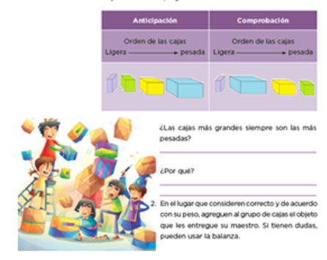
https://libros.conaliteg.gob.mx/20/P3DMA.htm?#page/160

Ahora nos pregunta el libro: ¿Las cajas más grandes siempre son las más pesadas? ¿Por qué?

No, aquí pudiste ver que no, la caja azul era la más grande y resultó ser de las más ligeras y la caja verde era de las más pequeñas y resultó ser la más pesada, por lo que tenía adentro.

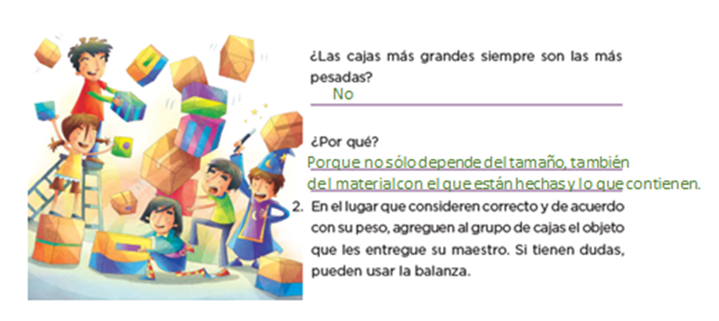

No siempre las cajas más grandes son las más pesadas porque no sólo tiene que ver el tamaño sino también el material y lo que tienen adentro.

Por último, el libro te pide ordenar y vas a seguir un procedimiento similar al del ejercicio anterior.

El objeto es una pelota en la mano, primero vas a decidir, a simple vista, en dónde crees que se debe colocar. Observa la imagen

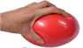

Por su tamaño y el material del que está hecha, ¿Crees que va hasta adelante?

Los motivos con sólo observar son válidos, es una pelota pequeña y sabes que está hecha de plástico y normalmente son ligeras, si tienes una en casa tómala.

El poder tomar la pelota en la mano porque puedes sentir su pesadez y puedes cambiar de opinión de acomodarla al principio.

Haciendo otro ejercicio imaginario comprobaremos con la balanza si es correcta la propuesta de acomodar la pelota al inicio, para eso tomaremos la caja verde que es la más pesada y la colocaremos en la balanza y también la pelota.

¿Qué ocurre? Se inclina del lado de la pelota, eso significa que tienes razón y la pelota es el objeto más pesado de todos los que tenemos aquí.

Ahora que ya viste que no siempre lo más grande es más pesado y que debes tomar en cuenta otros datos, vamos a hacer unos ejercicios más.

Vas a trabajar con objetos que normalmente usas.

¿Qué pesa más la regla de plástico o la goma?

Vamos a comprobar con la balanza y efectivamente, la goma pesa más, no te dejes llevar sólo por el tamaño.

¿Qué pesa más, la goma o el sacapuntas de metal?

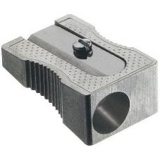

¿Crees que la goma de nuevo? aunque el metal es más pesado pero la goma es más grande y no es tan ligero su material, tienes razón, la goma, es cierto que el metal es pesado, la goma es más grande y su material no es tan ligero.

¿Crees que si el sacapuntas y la goma fueran del mismo tamaño sí pesaría más el sacapuntas?

Podríamos pensar que sí, pero también debes tomar en cuenta que el sacapuntas tiene una parte hueca y la goma no.

¿Qué pesa más, la regla de madera o el sacapuntas de plástico?

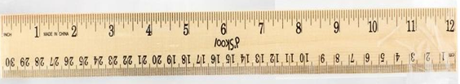

Si dices que la regla, tienes razón la balanza se inclinó hacia la regla.

¿Qué pesa más, el lápiz o el sacapuntas de metal? ¡El sacapuntas!

¿Qué pesa más, la regla de plástico o la de madera?

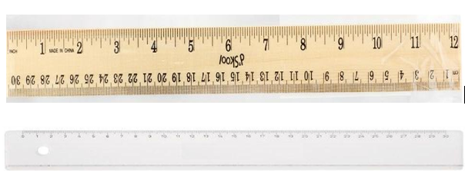

¿Crees que pesa más la de plástico? Sí, la de plástico.

¿Qué pesa más, la regla de madera o una hoja de papel? ¡La regla!

Muy bien, creo que ya aprendiste que no siempre el tamaño es decisivo en el peso de un objeto.

¿Recuerdas las dudas que dejaste pendientes al inicio de la sesión?

Te volvemos a preguntar, ¿Qué pesa más, la bola de algodón o la pila AA? Cierto, pesa más la pila porque, aunque es más pequeña, es más pesado su material. ¿Y las hojas?

Están hechas del mismo material, puedes decir que pesan lo mismo, pero también observaste que no porque la que está hecha bola cae más rápido, eso significa que pesa más, ¿no? Las hojas pesan lo mismo ambas hojas son del mismo material y del mismo tamaño, sólo que una está arrugada.

La razón por la que cae más rápido la que está hecha bola no es el peso sino la resistencia al aire. Las dos pesan lo mismo y aunque pesaran diferente caerían al mismo tiempo si ocuparan la misma superficie; en este caso la hoja abierta realiza algo que es planear y la otra hoja, la arrugada, logra atravesar el aire, por así decirlo, con mayor facilidad por su forma y por eso cae más rápido, pero no tiene que ver con su peso.

Recuerda que el tamaño no es el único factor para que un objeto sea más pesado que otro, en ocasiones su material o contenido es determinante.

Puedes seguir practicando con objetos que tengas en casa y compartir con tus familiares.

Si te es posible consulta otros libros y comenta el tema de hoy con tu familia.

¡Buen trabajo!

Gracias por tu esfuerzo.

Para saber más:
Lecturas

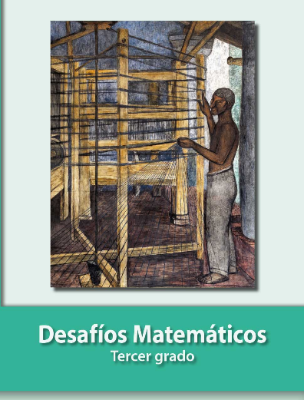
https://libros.conaliteg.gob.mx/20/P3DMA.htm

